Лабораторная работа №1 «Построение диаграммы состояний сплавов свинец-сурьма»

Цель работы: Ознакомиться с методикой построения диаграмм состояния сплавов на основе термического анализа, построить диаграмму состояния сплавов системы Pb-Sb и научиться пользоваться диаграммой при изучении структуры сплавов.
Задачи:
- Определить температуру плавления свинца, сурьмы и их сплавов при нагревании.
- Определить температуры фазовых и структурных превращений при охлаждении пяти сплавов определенного состава.
- По критическим точкам, соответствующим температурам фазовых и структурных превращений сплавов заданного химического состава, построить диаграмму состояния.
- Найти химический состав эвтектики.
- Научиться с помощью диаграммы строить кривые нагревания и охлаждения, описывать превращения, происходящие в сплавах.
- Ознакомиться с правилом отрезков и получить навыки его использования.

Порядок запуска ВЛР.
- Получите доступ к виртуальному рабочему столу. Инструкция по доступу прилагается к заданию в курсе.
- Откройте на виртуальном рабочем столе папку «Лабораторные работы», выберите папку «toltgu 1.00», в ней откройте двойным щелчком мыши «Учебный терминал ТГУ».

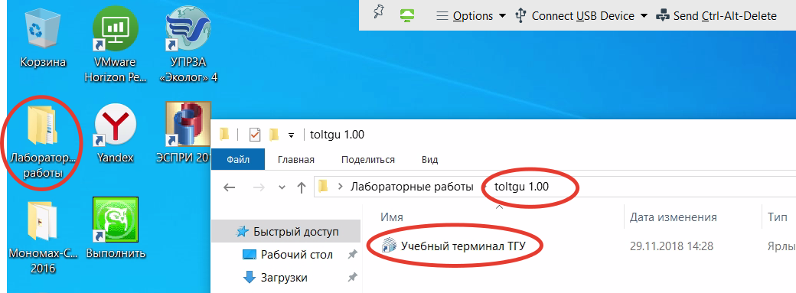

- Введите в появившемся окне логин «ТолТГУ» и пароль «3153776». Нажмите кнопку «Учебный терминал». Возникнет надпись «Доступ открыт». При повторном нажатии на кнопку произойдет переход на страницу выбора блоков лабораторных работ.
- Выберите блок лабораторных работ «Материаловедение», нажав на соответствующую кнопку. Отобразится таблица со списком имеющихся работ, позволяющая просматривать методические указания (колонка «Методика») и начинать тестирование для допуска к работе (колонка «Тест»).
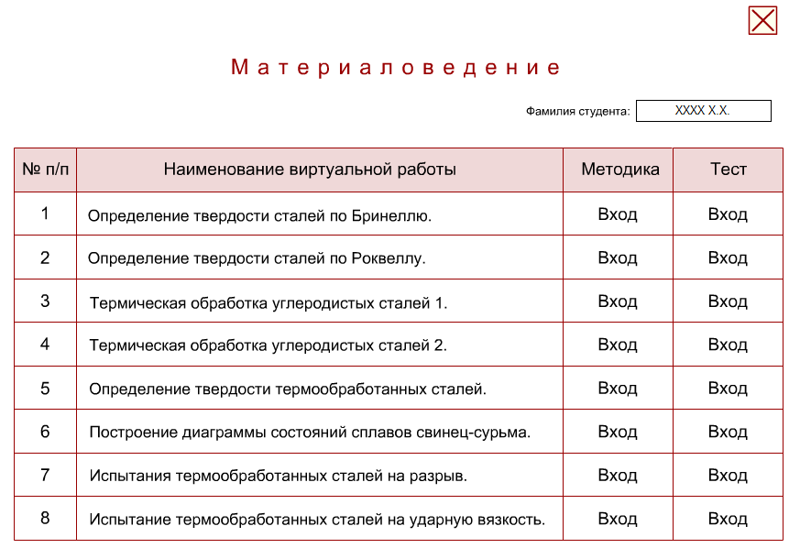
- В текстовом поле «Фамилия студента» введите свою фамилию и инициалы.
- Выберите в таблице вход в тестирование для работы № 6 «Построение диаграммы состояния сплавов свинец-сурьма». Для доступа к ВЛР требуется правильно ответить на все пять вопросов теста. В этом случае появится кнопка «Переход к выполнению работы». Иначе тестирование придется пройти повторно (кнопка «Повторить?»).

2. Управление виртуальной лабораторной работой
 | – отображение методических указаний по работе.
 | – в главном окне – возвращение ВЛР в исходное состояние (при этом все полученные данные теряются); во вспомогательных окнах («Исследуемые образцы», «Тарировочный график») – закрытие окна.
 | – выход из ВЛР (при повторном входе потребуется снова проходить тестирование).

3. Лабораторное оборудование
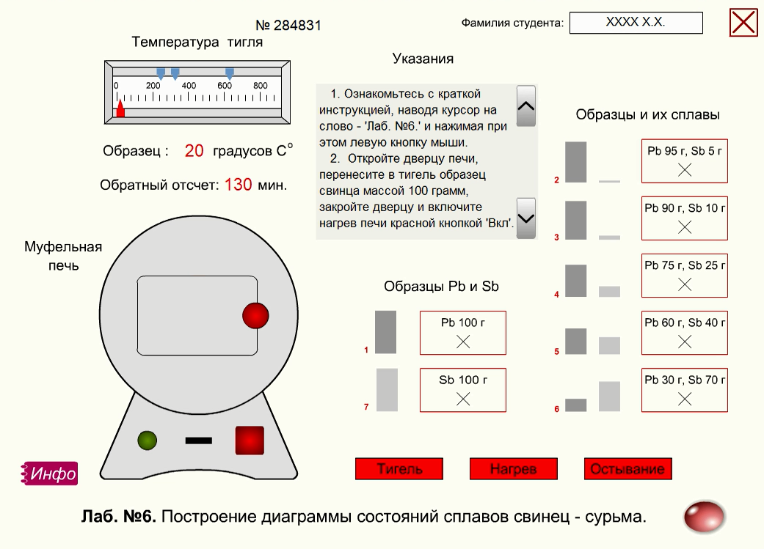
- Муфельная печь
- Образцы и их сплавы
- Устройство для установки и контроля температуры нагрева печи.

4. Порядок и правила выполнения лабораторной работы.
- Откройте дверцу печи, перенесите в тигель образец свинца массой 100 грамм, закройте дверцу и включите нагрев печи красной кнопкой «ВКЛ».
- Нажмите прямоугольную кнопку «Тигель» и на панели с виртуальным изображением тигля в разрезе, расположенного внутри печи, наблюдайте процесс плавления чистого свинца. Закройте панель кнопкой «Закрыть».
- Нажмите прямоугольную кнопку «Нагрев» и на панели с таблицей температур определите время начала и окончания плавления и температуру плавления свинца. Закройте панель овальной кнопкой 'Закрыть'.
- По завершении времени обратного отсчета нагрева откройте дверцу печи и тем самым запустите процесс остывания слитка.
- Нажмите прямоугольную кнопку 'Тигель' и на панели с виртуальным изображением тигля в разрезе, расположенного внутри печи, наблюдайте процесс кристаллизации чистого свинца. Закройте панель овальной кнопкой 'Закрыть'.
- По завершении процесса охлаждения до комнатной температуры (20 градусов) перенесите слиток чистого свинца из тигля в соответствующую зону ограниченную красной рамкой (Pb 100 г) и отмеченную крестиком.
- Нажмите прямоугольную кнопку 'Остывание' и на панели с таблицей температур определите время начала и окончания кристаллизации и температуру кристаллизации чистого свинца. Закройте панель овальной кнопкой 'Закрыть'.
- Перенесите в тигель образец свинца массой 95 грамм и образец сурьмы массой 5 грамм, закройте дверцу и включите нагрев печи красной кнопкой 'Вкл'.
- Нажмите прямоугольную кнопку 'Тигель' и на панели с виртуальным изображением тигля наблюдайте процесс плавления, вначале чистого свинца, а затем и сурьмы. Закройте панель овальной кнопкой 'Закрыть'.
- Нажмите прямоугольную кнопку 'Нагрев' и на панели с таблицей температур определите время начала и окончания плавления и температуры плавления свинца и сурьмы. Закройте панель овальной кнопкой 'Закрыть'.
- По завершении времени обратного отсчета нагрева откройте дверцу печи и тем самым запустите процесс охлаждения сплава.
- Нажмите прямоугольную кнопку 'Тигель' и на панели с виртуальным изображением тигля наблюдайте процесс кристаллизации слитка. Закройте панель овальной кнопкой 'Закрыть'.
- По завершении процесса охлаждения до комнатной температуры (20 градусов) перенесите слиток данного сплава из тигля в соответствующую зону, ограниченную красной рамкой (Pb 95 г, Sb 5 г) и отмеченную крестиком.
- Нажмите прямоугольную кнопку 'Остывание' и на панели с таблицей температур определите время начала и окончания кристаллизации и температуры кристаллизации данного сплава. Закройте панель овальной кнопкой 'Закрыть'.
- Аналогично пунктам 7 - 14 проведите плавление и охлаждение следующих четырех сплавов: (Pb 90 г, Sb 10 г), (Pb 75 г, Sb 25 г), (Pb 60 г, Sb 40 г), (Pb 30 г, Sb 70 г).
- По пунктам 1-6 проведите плавление и охлаждение образца чистой сурьмы массой 100 грамм.
- Пользуясь данными таблицы температур панели 'Нагрева', постройте семейство кривых нагрева (7 кривых) и убедитесь в прямой пропорциональной зависимости времени плавления от массы образца.
- Пользуясь данными таблицы температур панели 'Остывания', постройте семейство кривых кристаллизации (7 кривых) и графически определите значения температур в точках перегиба.
- Пользуясь значениями температур в точках перегиба, постройте диаграмму состояний сплавов свинец - сурьма и графически определите точку эвтектики.

Бланк выполнения лабораторной работы №1 «Построение диаграммы состояний сплавов свинец-сурьма»

Цель:

- Кривые охлаждения, построенные на основании термического анализа сплавов Pb-Sb.

- Таблица с определенными критическими точками для исследованных сплавов.

Критическая точка, °С | 100% Pb | 95% Pb  5% Sb | 90% Pb  10% Sb | 75% Pb  25% Sb | 60% Pb  40% Sb | 30% Pb  70% Sb | 100% Sb
Первый перегиб
Второй перегиб

- Диаграмма состояния сплавов системы Pb-Sb.

Вывод

Лабораторная работа №2 «Термическая обработка углеродистых сталей 1»

Цель работы: Ознакомить студентов с технологическими операциями, применяемыми при проведении различных видов термической обработки, а также изучить влияние термической обработки на механические свойства стали 40.

Порядок запуска ВЛР.
- Получите доступ к виртуальному рабочему столу. Инструкция по доступу прилагается к заданию в курсе.
- Откройте на виртуальном рабочем столе папку «Лабораторные работы», выберите папку «toltgu 1.00», в ней откройте двойным щелчком мыши «Учебный терминал ТГУ».

- Введите в появившемся окне логин «ТолТГУ» и пароль «3153776». Нажмите кнопку «Учебный терминал». Возникнет надпись «Доступ открыт». При повторном нажатии на кнопку произойдет переход на страницу выбора блоков лабораторных работ.
- Выберите блок лабораторных работ «Материаловедение», нажав на соответствующую кнопку. Отобразится таблица со списком имеющихся работ, позволяющая просматривать методические указания (колонка «Методика») и начинать тестирование для допуска к работе (колонка «Тест»).
- В текстовом поле «Фамилия студента» введите свою фамилию и инициалы.
- Выберите в таблице вход в тестирование для работы № 3 «Термическая обработки сталей 1». Для доступа к ВЛР требуется правильно ответить на все пять вопросов теста. В этом случае появится кнопка «Переход к выполнению работы». Иначе тестирование придется пройти повторно (кнопка «Повторить?»).

2. Управление виртуальной лабораторной работой
– отображение методических указаний по работе.
– в главном окне – возвращение ВЛР в исходное состояние (при этом все полученные данные теряются); во вспомогательных окнах («Исследуемые образцы», «Тарировочный график») – закрытие окна.
– выход из ВЛР (при повторном входе потребуется снова проходить тестирование).

3. Лабораторное оборудование
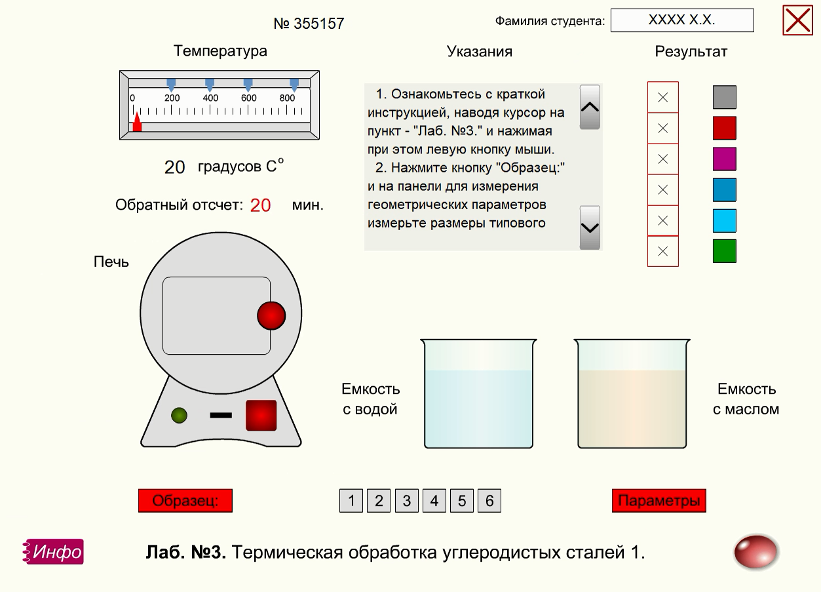
- Муфельная печь.
- Устройство для установки и контроля температуры нагрева печи.
- Банка с водой.
- Банка с маслом.
- Образцы 6 штук.

4. Порядок и правила выполнения лабораторной работы.
- Нажмите кнопку "Образец:" и на панели для измерения геометрических параметров измерьте размеры типового образца при помощи измерительных линеек по оси Х и по оси У. Запишите результаты. Закройте, панель кнопкой "Закрыть".
- Нажмите кнопку "Параметры" и ознакомьтесь с исходными параметрами 6 - ти образцов стали 40 по таблице. Закройте панель кнопкой "Закрыть".
- Для включения электропечи нажмите левой кнопкой мыши кнопку ВКЛ, расположенную на корпусе печи.
- С помощью соответствующего синего указателя на температурном табло установите температуру разогрева печи 840 градусов.
- Красной стрелкой отрегулируйте температуру в диапазоне от 820 до 860 градусов.
- Откройте дверь печи.
- Перенесите в разогретую печь 6 образцов и закройте дверь печи.
- По завершении 20 минутного отсчета откройте дверь печи и перенесите четыре образца в емкость с водой, при этом отпускайте образцы непосредственно над емкостью, один образец перенесите в емкость с маслом, а шестой образец поместите на исходную позицию для остывания на воздухе.
- Остывшие образцы из емкостей также переместите на исходную позицию.
- Перенесите один остывший на воздухе, один закаленный в воде и один закаленный в масле образцы в красную зону таблицы - "Результат" и поместите их напротив соответствующих эталонных образцов.
- Закройте дверь печи.
- С помощью соответствующего синего указателя на температурном табло установите температуру разогрева печи 200 градусов.
- Красной стрелкой отрегулируйте температуру в диапазоне от 152 до 200 градусов.
- Откройте дверь печи.
- Перенесите в печь 1 закаленный в воде образец и закройте дверь печи.
- По завершении 20 минутного отсчета откройте дверь печи и поместите образец на исходную позицию для остывания на воздухе.
- Остывший образец перенесите в красную зону таблицы - "Результат" и поместите его напротив соответствующего эталонного образца.
- Закройте дверь печи.
- С помощью соответствующего синего указателя на температурном табло установите температуру разогрева печи 400 градусов.
- Красной стрелкой отрегулируйте температуру в диапазоне от 352 до 400 градусов.
- Откройте дверь печи.
- Перенесите в печь 1 закаленный образец и закройте дверь печи.
- По завершении 20 минутного отсчета откройте дверь печи и поместите образец на исходную позицию для остывания на воздухе.
- Остывший образец перенесите в красную зону таблицы - "Результат" и поместите его напротив соответствующего эталонного образца.
- Закройте дверь печи.
- С помощью соответствующего синего указателя на температурном табло установите температуру разогрева печи 600 градусов.
- Красной стрелкой отрегулируйте температуру в диапазоне от 552 до 600 градусов.
- Откройте дверь печи.
- Перенесите в печь 1 оставшийся закаленный образец и закройте дверь печи.
- По завершении 20 минутного отсчета откройте дверь печи и поместите образец на исходную позицию для остывания на воздухе.
- Остывший образец перенесите в красную зону таблицы - "Результат" и поместите его напротив соответствующего эталонного образца.
- Нажмите кнопку "Параметры" и по таблице ознакомьтесь с параметрами всех 6 - ти подготовленных Вами образцов. При помощи клавиши "SysRq" скопируйте изображение лабораторной работы с Вашей фамилией и таблицей образцов в бланк выполнения работы.
Оформите отчет на бланке выполнения лабораторной работы и прикрепите его в курс для проверки преподавателем.

Бланк выполнения лабораторной работы №2 «Термическая обработка углеродистых сталей 1»

Цель:

- Скриншот экрана с выполненной работой и данными таблицы:

- График изменения твердости и ударной вязкости в зависимости от температуры отпуска:

Вывод

Ответы на вопросы:
- Какое влияние оказывает скорость охлаждения после нормализации и после закалки на уровень механических свойств стали 40?
- Как влияет температура отпуска на величину значений твердости и ударной вязкости образцов стали 40?
- Сопоставить изменение свойств стали после различных режимов отпуска с полученной структурой.

Лабораторная работа №3 «Термическая обработка углеродистых сталей 2»

Цель работы: Ознакомить студентов с технологическими операциями, применяемыми при проведении различных видов термической обработки, а также изучить влияние термической обработки на механические свойства конструкционной углеродистой стали марки 45.

Порядок запуска ВЛР.
- Получите доступ к виртуальному рабочему столу. Инструкция по доступу прилагается к заданию в курсе.
- Откройте на виртуальном рабочем столе папку «Лабораторные работы», выберите папку «toltgu 1.00», в ней откройте двойным щелчком мыши «Учебный терминал ТГУ».

- Введите в появившемся окне логин «ТолТГУ» и пароль «3153776». Нажмите кнопку «Учебный терминал». Возникнет надпись «Доступ открыт». При повторном нажатии на кнопку произойдет переход на страницу выбора блоков лабораторных работ.
- Выберите блок лабораторных работ «Материаловедение», нажав на соответствующую кнопку. Отобразится таблица со списком имеющихся работ, позволяющая просматривать методические указания (колонка «Методика») и начинать тестирование для допуска к работе (колонка «Тест»).
- В текстовом поле «Фамилия студента» введите свою фамилию и инициалы.
- Выберите в таблице вход в тестирование для работы № 4 «Термическая обработки сталей 2». Для доступа к ВЛР требуется правильно ответить на все пять вопросов теста. В этом случае появится кнопка «Переход к выполнению работы». Иначе тестирование придется пройти повторно (кнопка «Повторить?»).

2. Управление виртуальной лабораторной работой
– отображение методических указаний по работе.
– в главном окне – возвращение ВЛР в исходное состояние (при этом все полученные данные теряются); во вспомогательных окнах («Исследуемые образцы», «Тарировочный график») – закрытие окна.
– выход из ВЛР (при повторном входе потребуется снова проходить тестирование).

3. Лабораторное оборудование
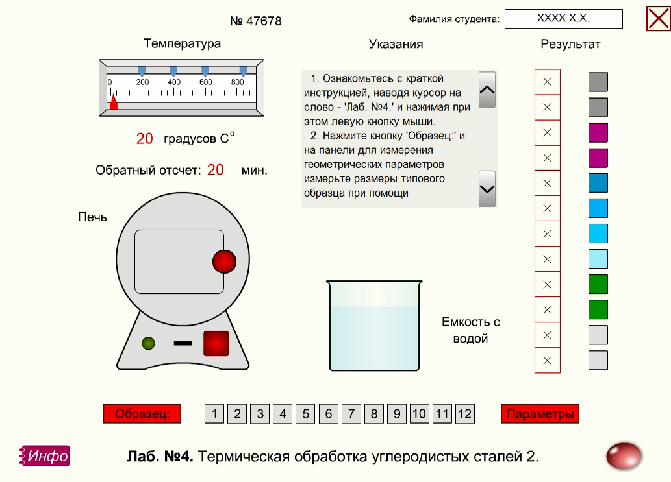
- Муфельная печь.
- Устройство для установки и контроля температуры нагрева печи.
- Банка с водой.
- Образцы 12 штук.

4. Порядок и правила выполнения лабораторной работы.
- Нажмите кнопку "Образец:" и на панели для измерения геометрических параметров измерьте размеры типового образца при помощи измерительных линеек по оси Х и по оси У. Запишите результаты. Закройте, панель кнопкой "Закрыть".
- Нажмите кнопку "Параметры" и ознакомьтесь с исходными параметрами 12 - ти образцов по таблице. Закройте панель кнопкой "Закрыть".
- Перенесите два образца в красную зону таблицы «Результат» и поместите их напротив соответствующих эталонных образцов.
- Для включения электропечи нажмите левой кнопкой мыши кнопку ВКЛ, расположенную на корпусе печи.
- С помощью соответствующего синего указателя на температурном табло установите температуру разогрева печи 840 градусов.
- Красной стрелкой отрегулируйте температуру в диапазоне от 824 до 880 градусов.
- Откройте дверь печи.
- Перенесите в разогретую печь 10 образцов и закройте дверь печи.
- По завершении 20 минутного отсчета откройте дверь печи и перенесите восемь образцов в емкость с водой, при этом отпускайте образцы непосредственно над емкостью, а два оставшихся образца поместите на исходную позицию для остывания на воздухе.
- Остывшие образцы из емкостей также переместите на исходную позицию.
- Перенесите два остывших на воздухе и два закаленных в воде образцы в красную зону таблицы - "Результат" и поместите их напротив соответствующих эталонных образцов.
- Закройте дверь печи.
- С помощью соответствующего синего указателя на температурном табло установите температуру разогрева печи 200 градусов.
- Красной стрелкой отрегулируйте температуру в диапазоне от 160 до 240 градусов.
- Откройте дверь печи.
- Перенесите в печь 2 закаленных образца и закройте дверь печи.
- По завершении 20 минутного отсчета откройте дверь печи и перенесите один образец в емкость с водой, а другой на исходную позицию для остывания на воздухе.
- Остывшие образцы перенесите в красную зону таблицы - "Результат" и поместите их напротив соответствующих эталонных образцов.
- Закройте дверь печи.
- С помощью соответствующего синего указателя на температурном табло установите температуру разогрева печи 400 градусов.
- Красной стрелкой отрегулируйте температуру в диапазоне от 360 до 440 градусов.
- Откройте дверь печи.
- Перенесите в печь 2 закаленных образца и закройте дверь печи.
- По завершении 20 минутного отсчета откройте дверь печи и перенесите один образец в емкость с водой, а другой на исходную позицию для остывания на воздухе.
- Остывшие образцы перенесите в красную зону таблицы - "Результат" и поместите их напротив соответствующих эталонных образцов.
- Закройте дверь печи.
- С помощью соответствующего синего указателя на температурном табло установите температуру разогрева печи 600 градусов.
- Красной стрелкой отрегулируйте температуру в диапазоне от 560 до 640 градусов.
- Откройте дверь печи.
- Перенесите в печь 2 оставшихся закаленных образца и закройте дверь печи.
- По завершении 20 минутного отсчета откройте дверь печи и перенесите один образец в емкость с водой, а другой на исходную позицию для остывания на воздухе.
- Остывшие образцы перенесите в красную зону таблицы - "Результат" и поместите их напротив соответствующих эталонных образцов.
- Нажмите кнопку "Параметры" и по таблице ознакомьтесь с параметрами всех 12 - ти подготовленных Вами образцов. При помощи клавиши "SysRq" скопируйте изображение лабораторной работы с Вашей фамилией и таблицей образцов в бланк выполнения работы.
Оформите отчет на бланке выполнения лабораторной работы и прикрепите его в курс для проверки преподавателем.

Бланк выполнения лабораторной работы №3 «Термическая обработка углеродистых сталей 2»

Цель:

- Скриншот экрана с выполненной работой и данными таблицы:

Вывод

